**LAPORAN PRAKTIKUM PEMROGRAMAN BERBASIS WEB**

**MODUL 1**

**Pembuatan Situs di Web Server dan Dasar-Dasar PHP**

Disusun untuk Memenuhi Matakuliah Praktikum Pemrograman Berbasis Web

Yang Dibimbing oleh

Bapak Jauharul M.



Oleh:

Nunut Novitasari

NIM 110533430609

**UNIVERSITAS NEGERI MALANG**

**FAKULTAS TEKNIK**

**S1 PENDIDIKAN TEKNIK INFORMATIKA**

**Oktober 2013**

**Pembuatan Situs di Web Server**

1. Pertama untuk membuat situs di web server, server harus diinstall serta dapat menampilkan halaman “Its Work!”
2. Jalankan program putty
3. Pada kolom hostname or IP address isikan IP address Web server kemudian klik open.

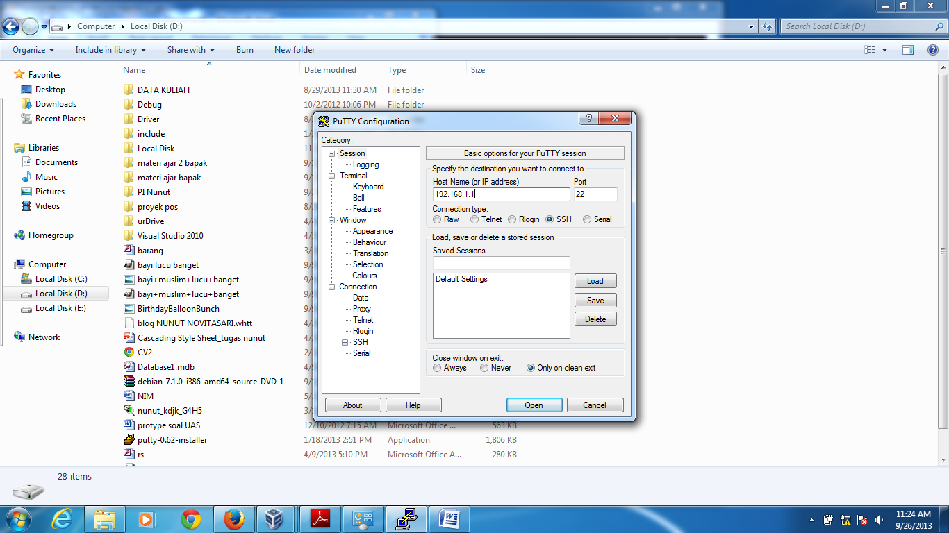

1. Muncul jendela peringatan password akan dimasukkan cache putty klik yes untuk melanjutkan

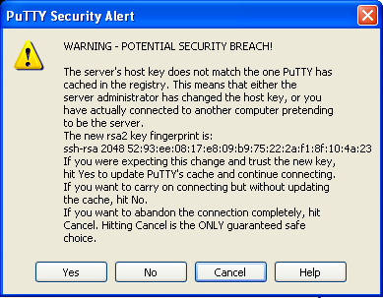

1. Tambahkan situs di web server apache, buat file konfigurasi situs tersebut di direoktori /etc/apache2/sites-available.
2. Cara yang paling mudah adalah menyalin file default yang merupakan contoh konfigurasi situs ke file yang kita inginkan, missal [www.example.net](http://www.example.net) dengan menggunakan perintah cp default [www.example.net](http://www.example.net)
3. Lalu edit file tersebut menggunakan editor teks sehingga menampung informasi berikut :

* ServerName [www.example.net](http://www.example.net)
* DocumentRoot /var/www/example
* <Directory /var/www/example/>
* AllowOverride All

1. Aktivasi situs tersebut dengan perintah a2ensite [www.example.net](http://www.example.net)
2. Restart service apache2 dengan perintah service apache2 reload.
3. Buat direktori /var/www/example sesuai dengan yang tercantum di langkah no 7 dengan perintah mkdir /var/www/example. Direktori ini merupakan basis direktori dari situs [www.example.net](http://www.example.net)

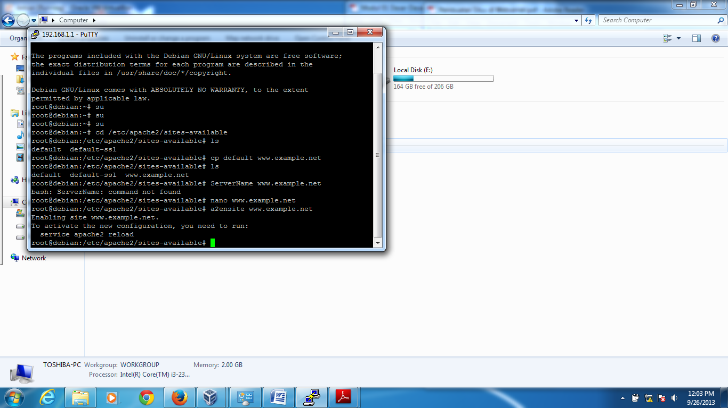

1. Agar situs [www.example.net](http://www.example.net) bisa diakses dari browser di computer kita, maka alamat tersebut harus didaftarkan di DNS yang kita gunakan. Tambahkan informasi tersebut pada file C:\Windows\System32\Drivers\etc\hosts di computer kita.

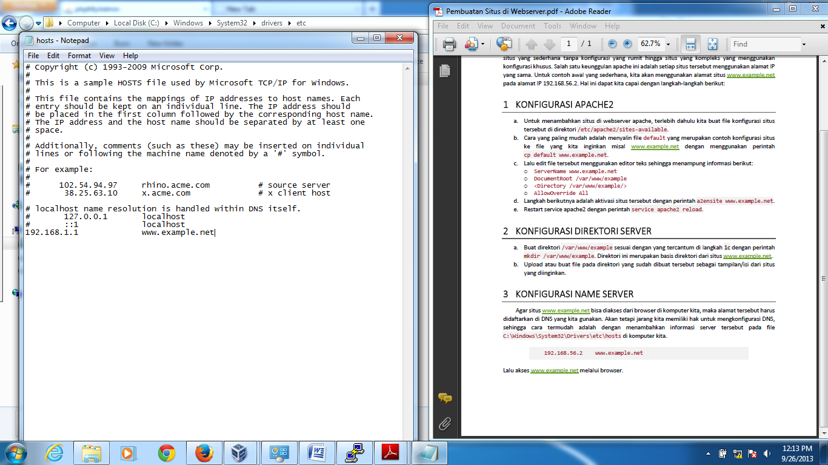

1. Buka web browser dan akses situs [www.example.net](http://www.example.net) halaman index of, karena directory /var/www/example masih belum mempunyai file index

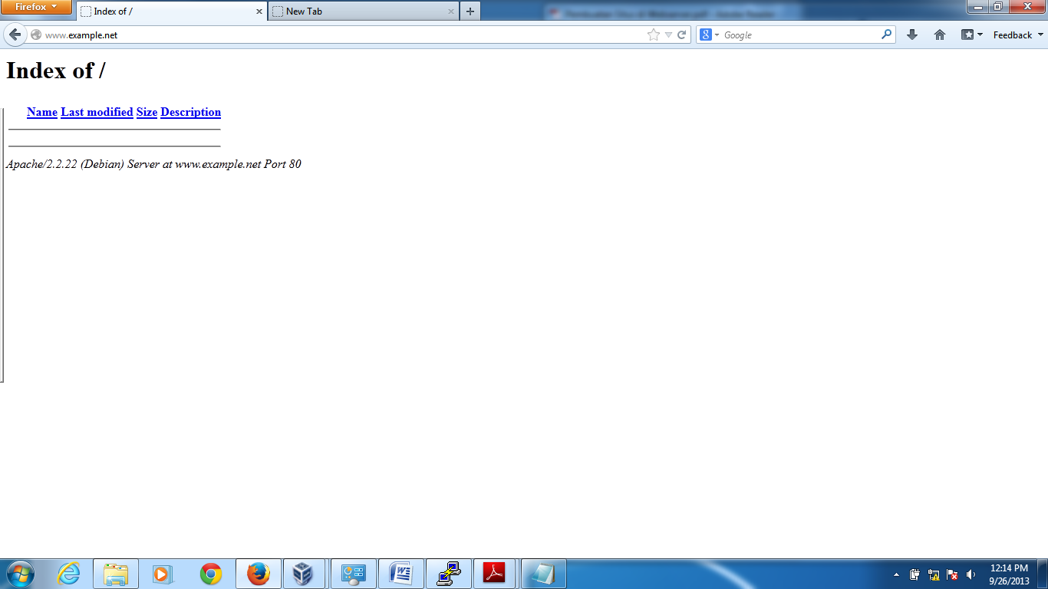

1. **LATIHAN**
2. Program PHP

Syntax

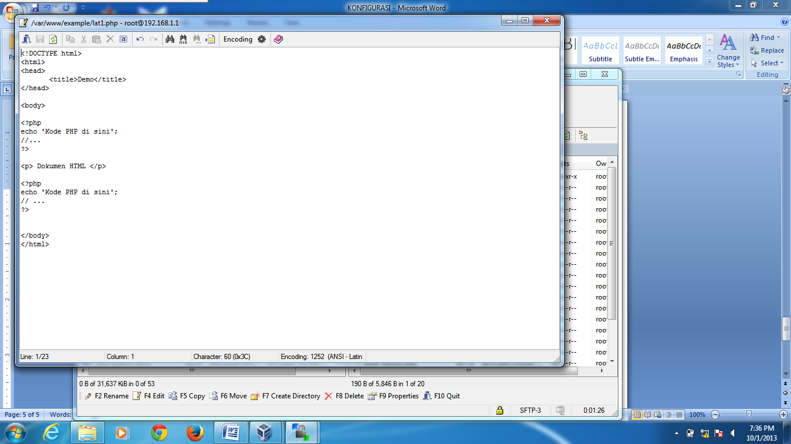

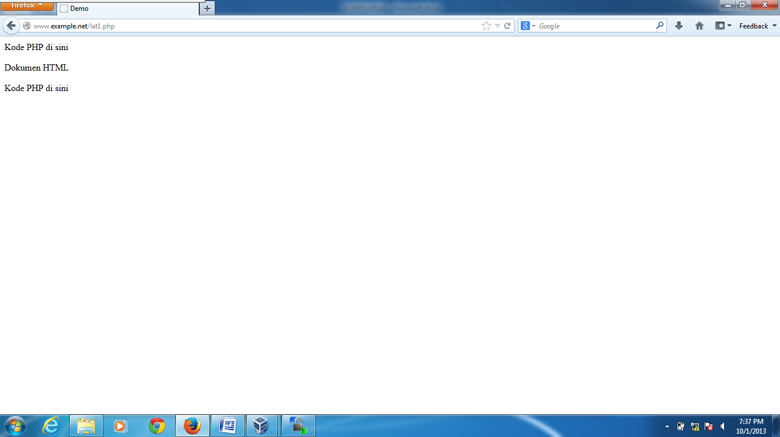

Penjelasan :

Untuk mempermudah pembacaan code sebaiknya dilakukan pemisahan antara HTML dan PHP, tetapi PHP juga menyediakan shortcut-shortcut yang digunakan dalam penulisan kode-kode kecil di HTML.

1. Variabel

Syntax

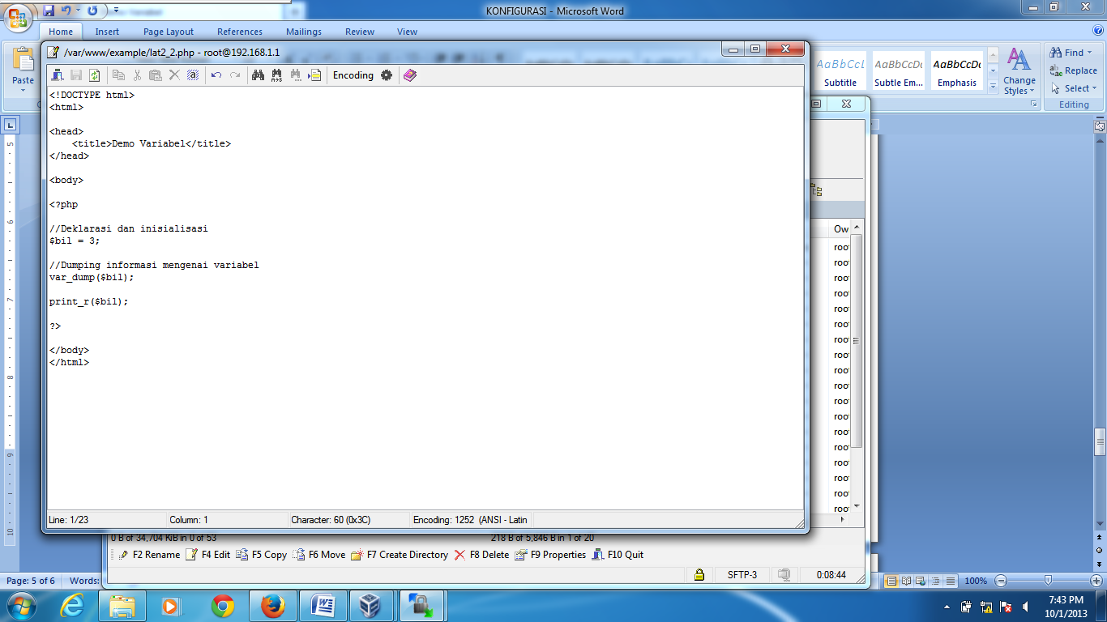

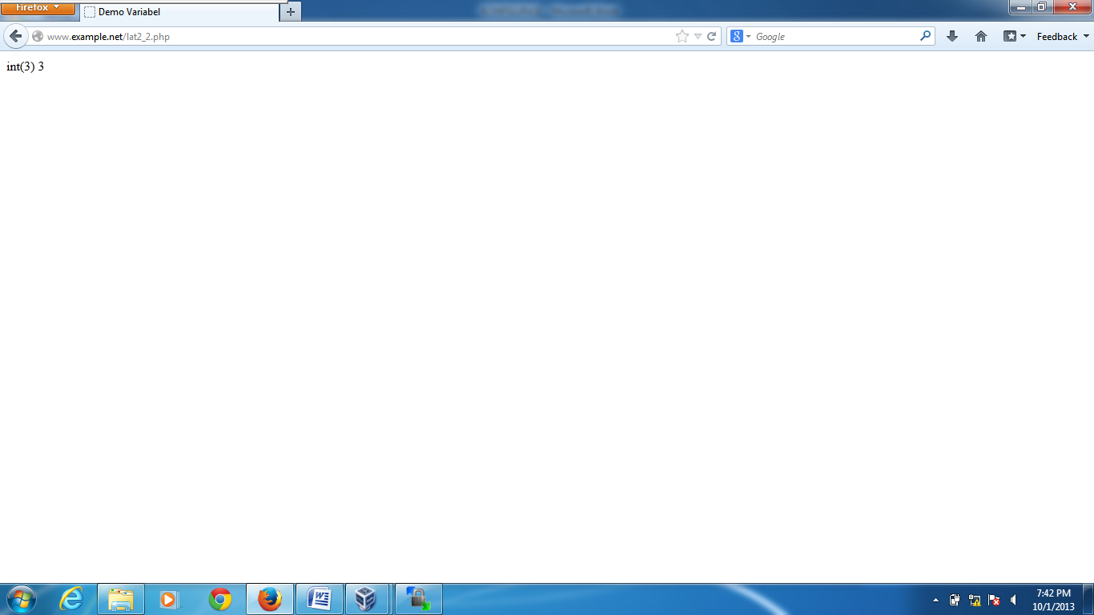

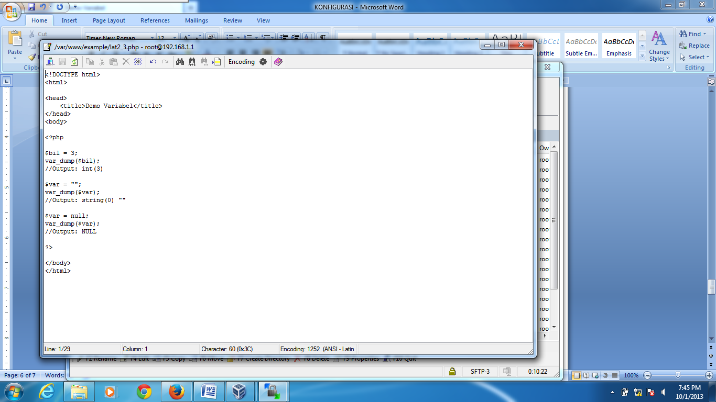

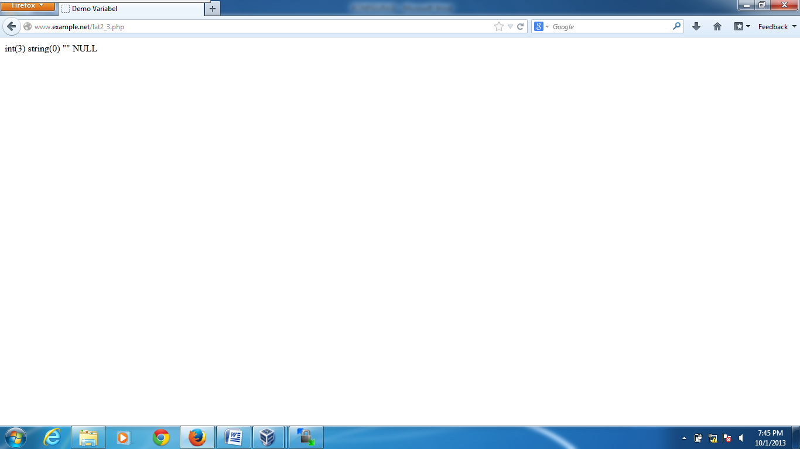

Penjelasan :

Fungsi dari var_dump adalah untuk menampilkan tag HTML, sedangkan dari var_dump adalah untuk menampilkan tipe data dan isi variable. Fungsi print_r memiliki kegunaan yang sama dengan echo tetapi berbeda dalam cara penulisan.

1. Tipe Data dan Casting

3.2 Casting

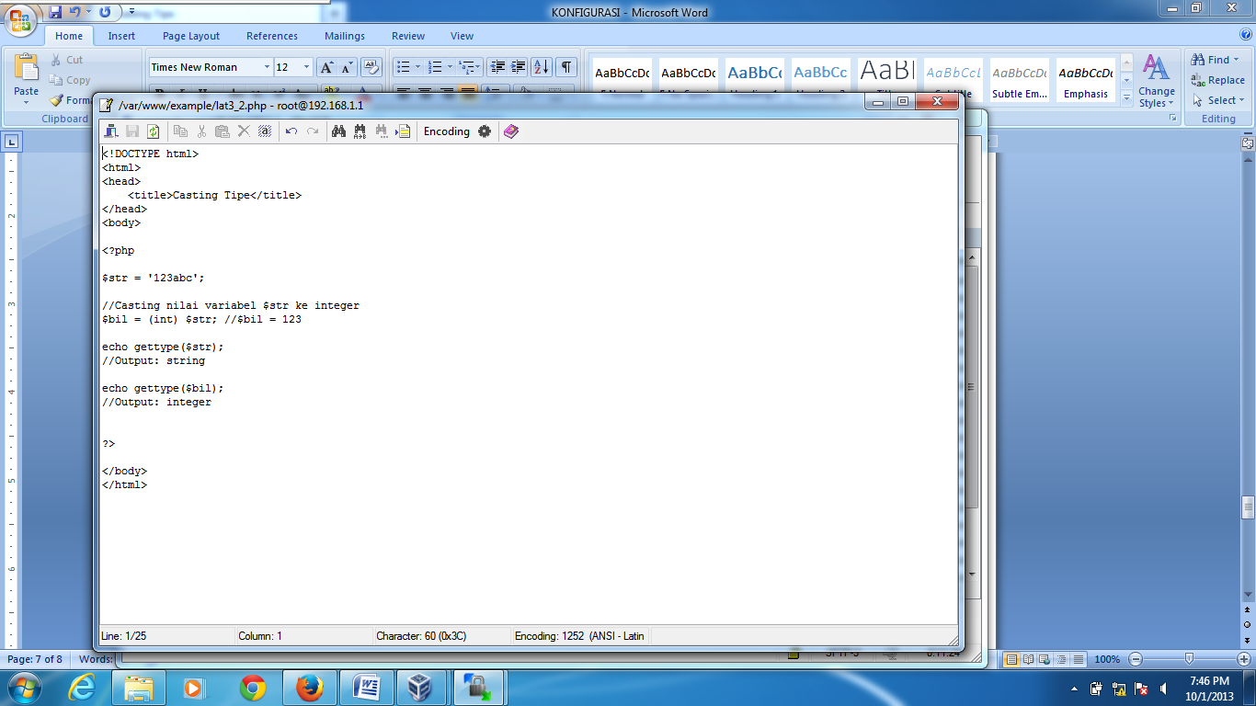

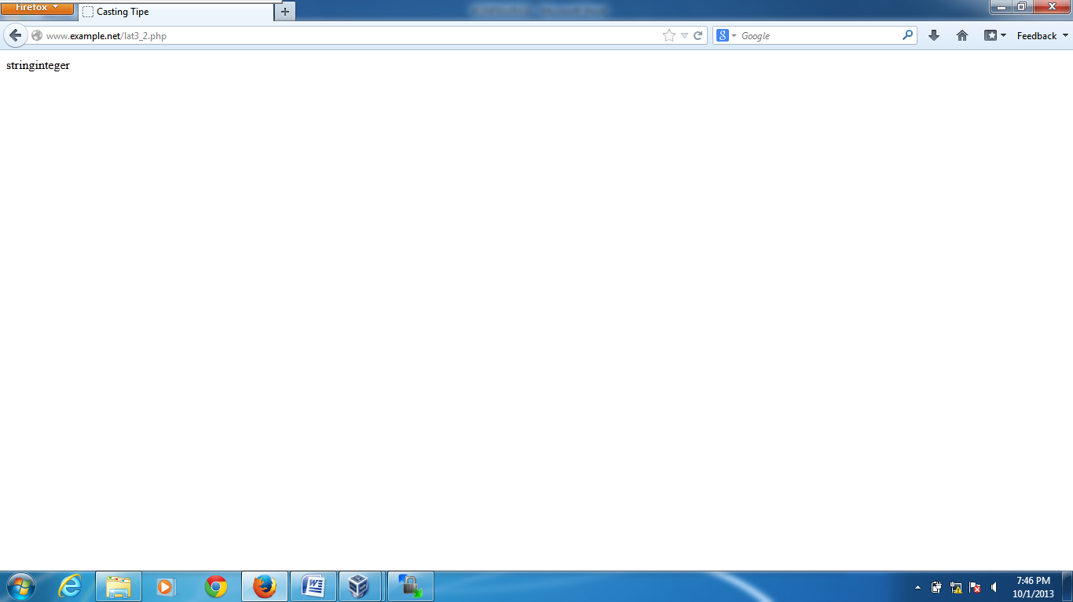

Penjelasan :

Untuk cek tipe data dapat dilakukan dengan memanfaatkan fungsi-fungsi berawalan is_seperti: is_integer(), is_object(), is_null(). Sedangkan untuk melakukan casting tipe data dapat dilakukan dengan cara menambahkan operator (int) untuk integer, (double) untuk floating, (string) untuk string, (array) untuk array.

1. Pernyataan Seleksi

4.1 Pernyataan if

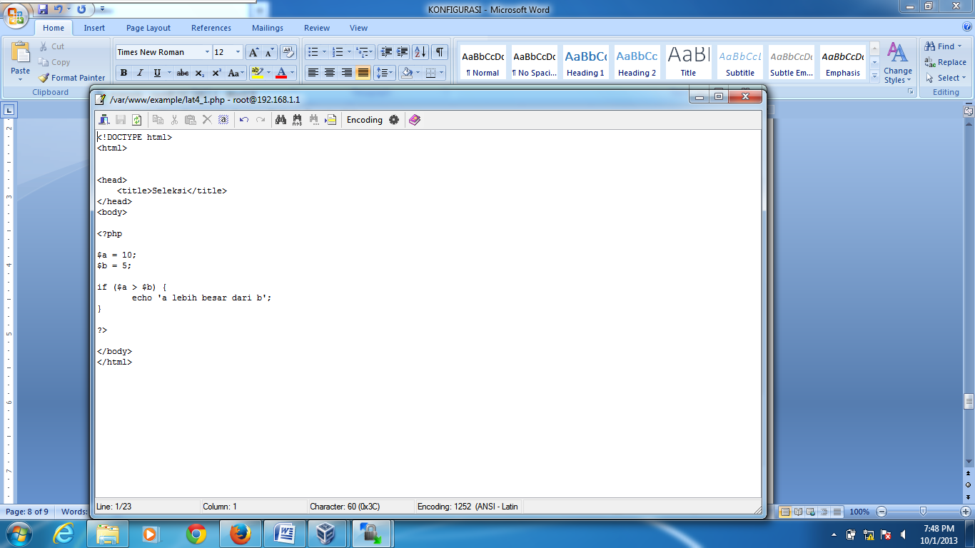

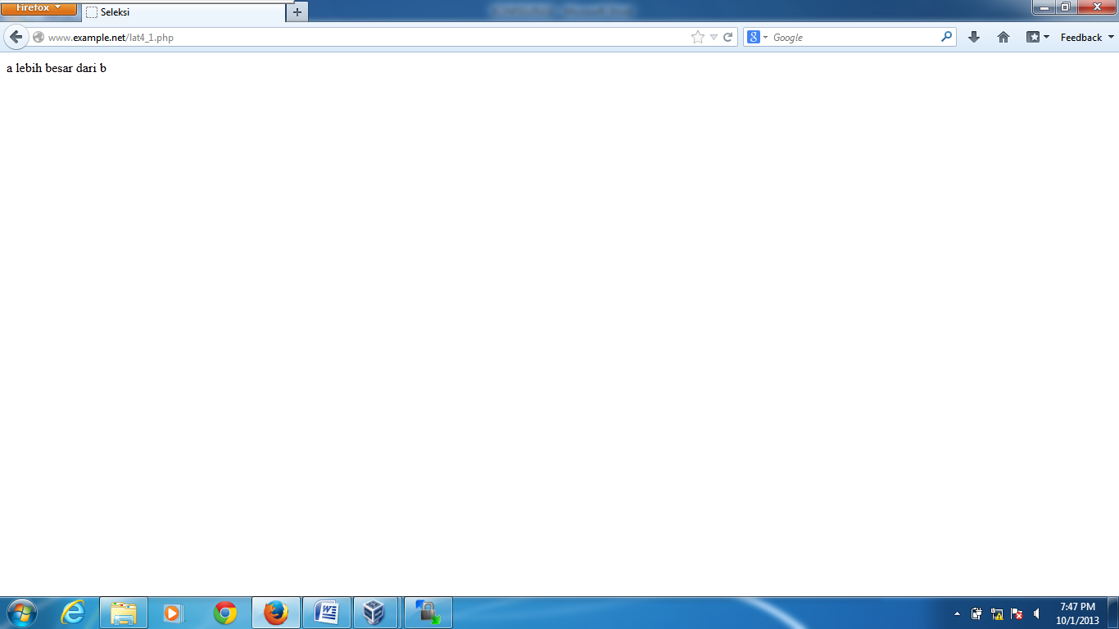

4.2 Pernyataan if-else

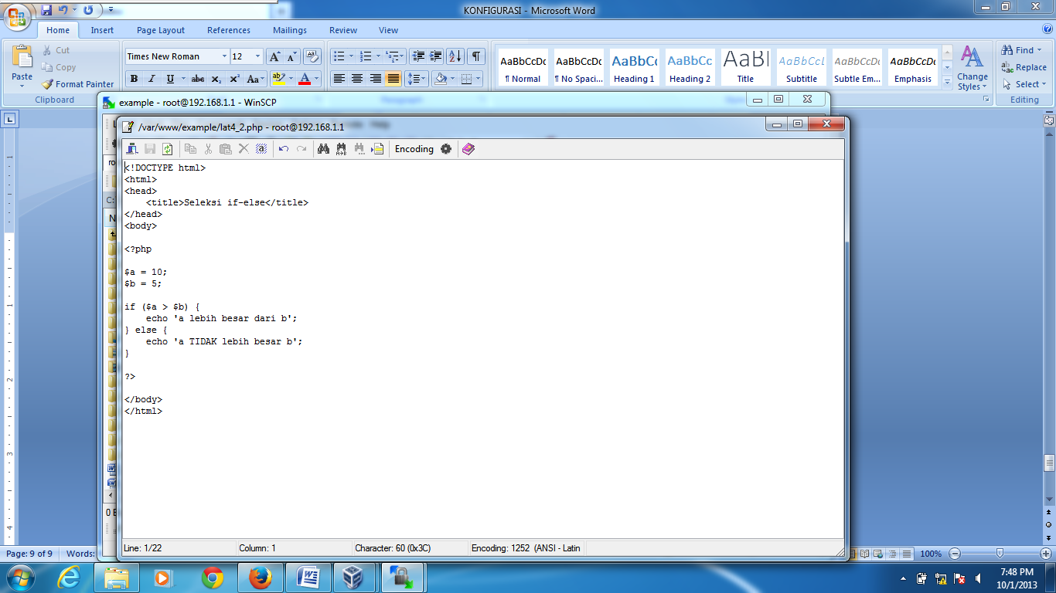

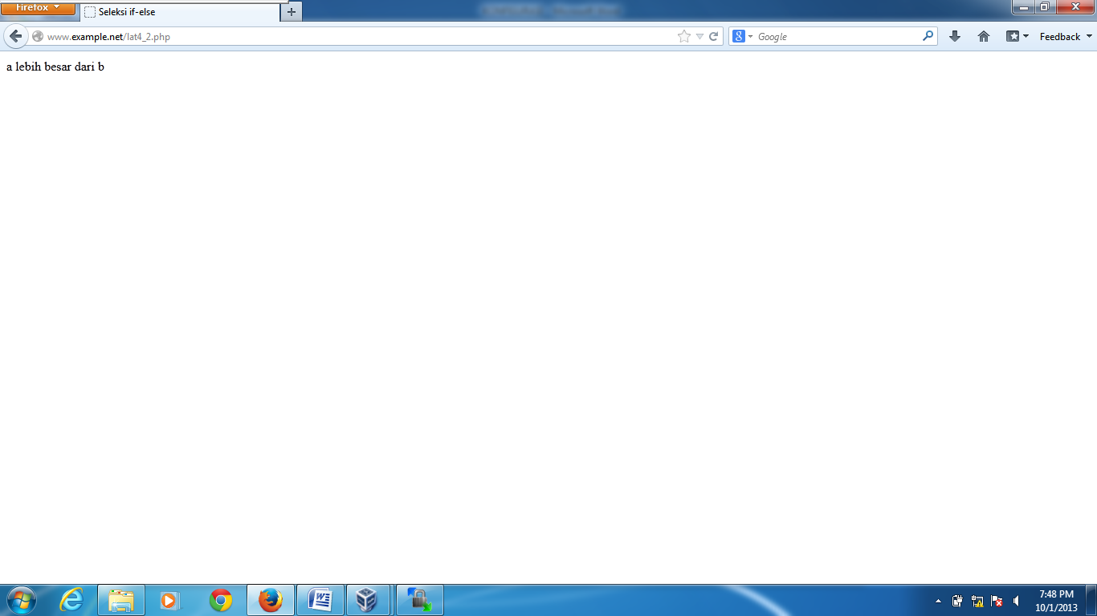

4.3 Pernyataan if-elseif

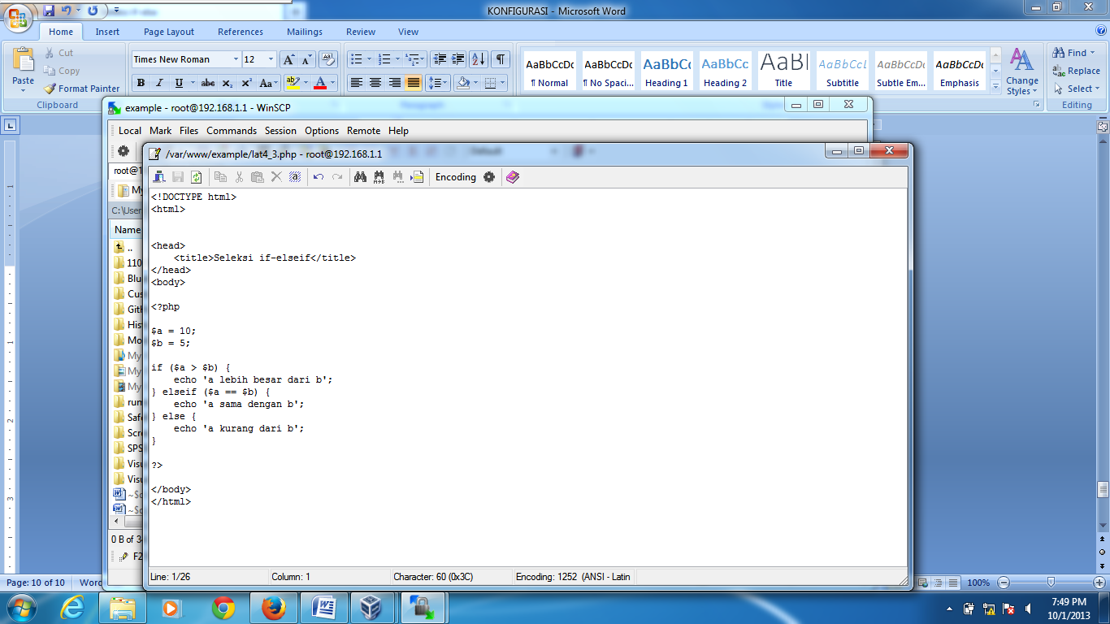

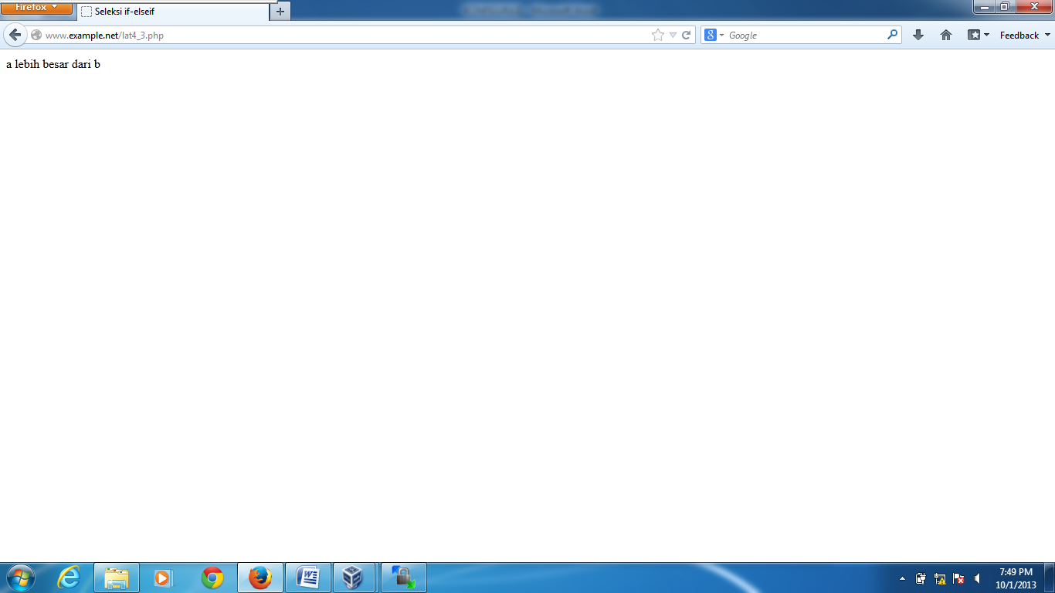

4.4 Pernyataan switch

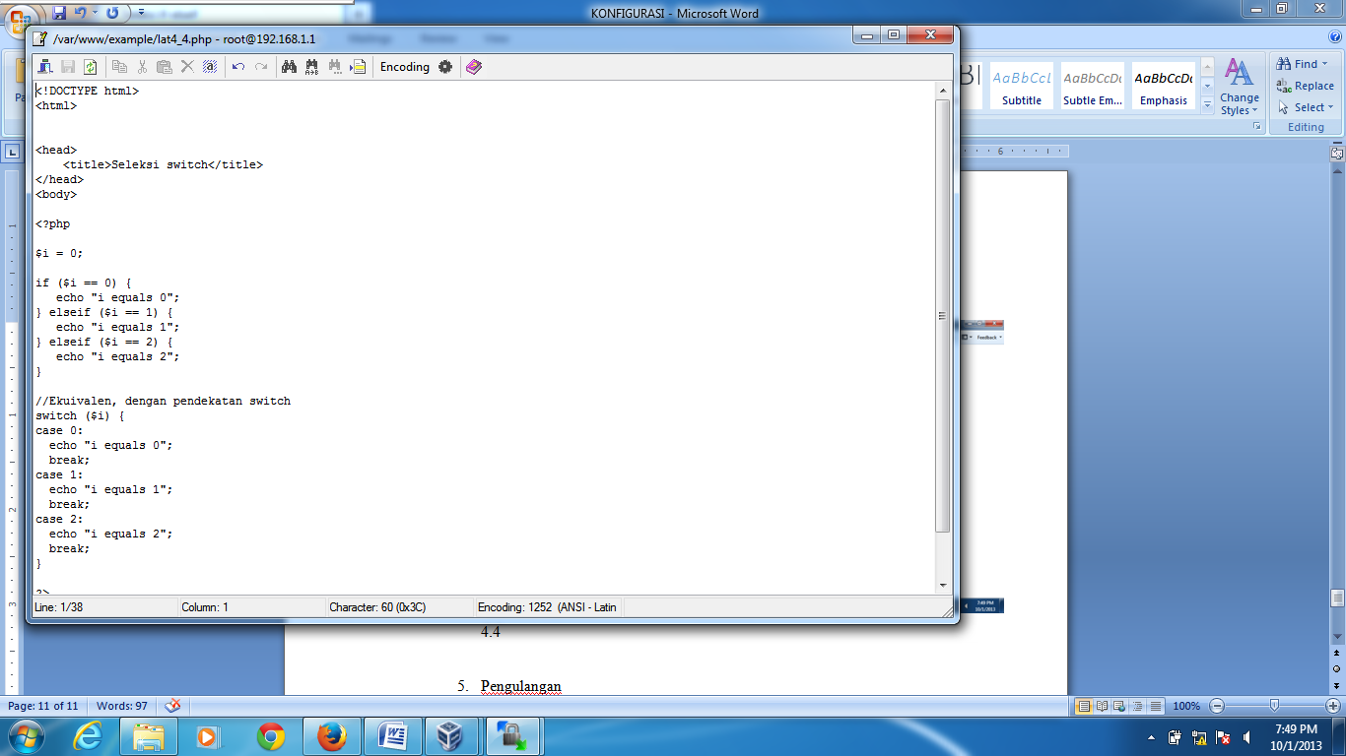

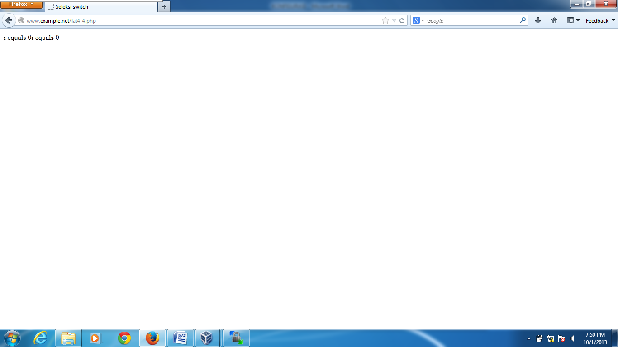

Penjelasan :

Untuk kondisi yang memiliki 1 syarat dapat menggunakan pernyataan if atau if-else, untuk kondisi yang memiliki labih dari 1 syarat dapat menggunakan pernyataan if-elseif atau switch.

1. Pengulangan

5.1 Pengulangan while

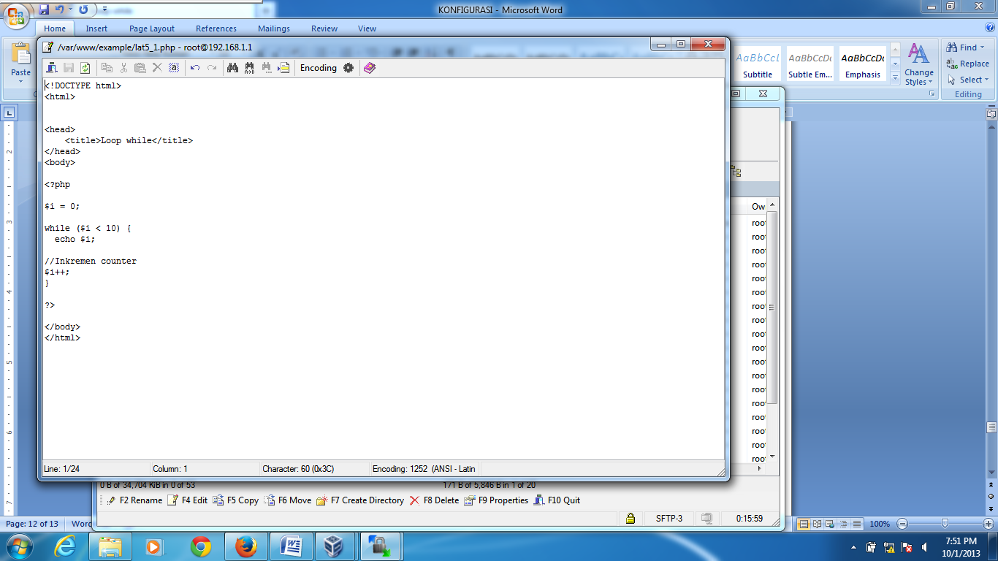

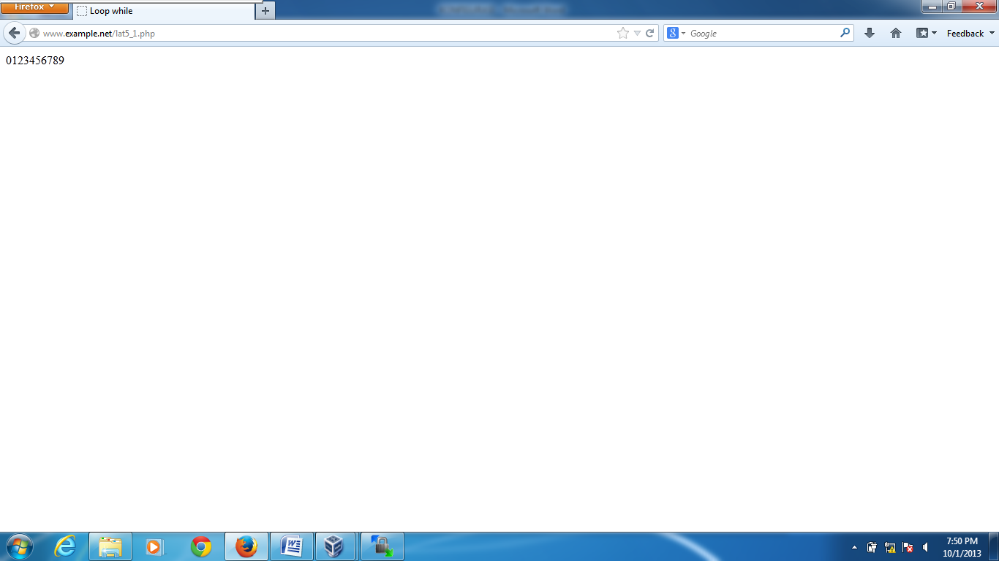

5.2 Pengulangan do-while

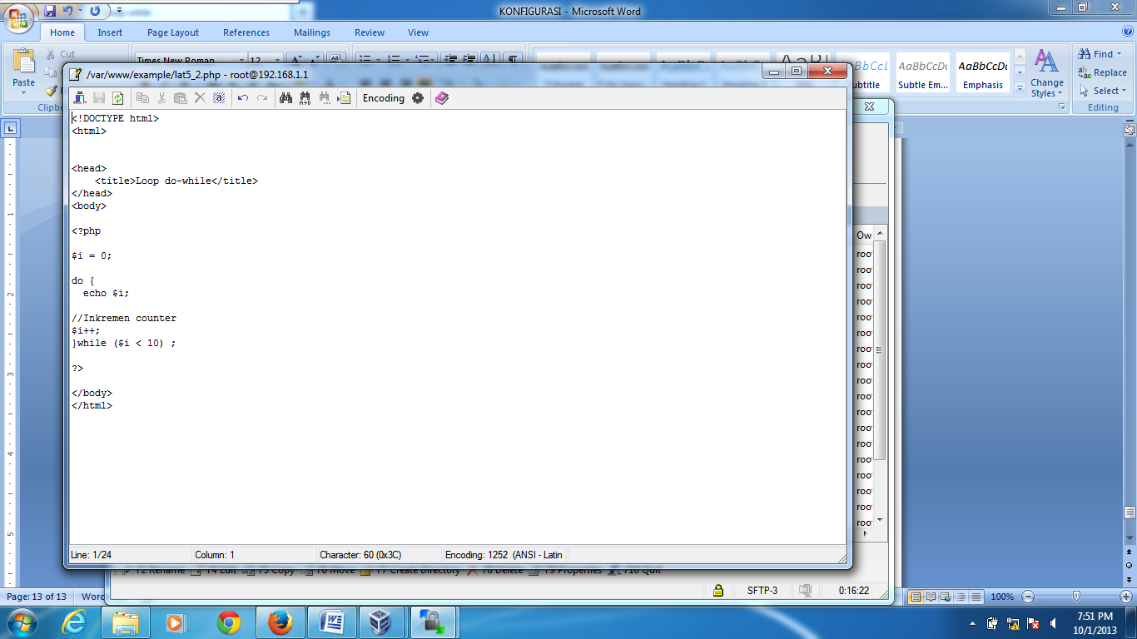

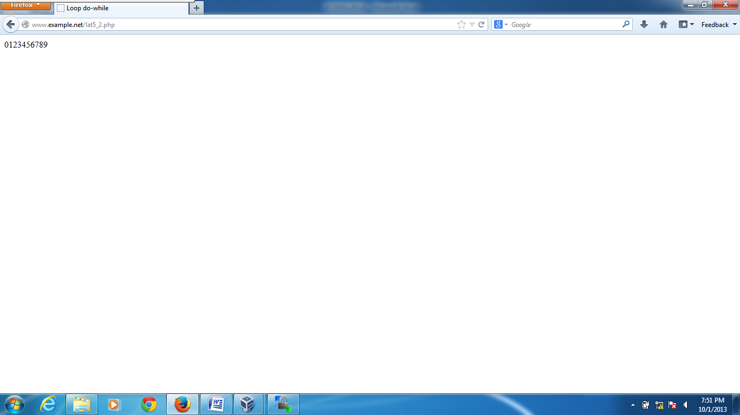

5.3 Pengulangan for

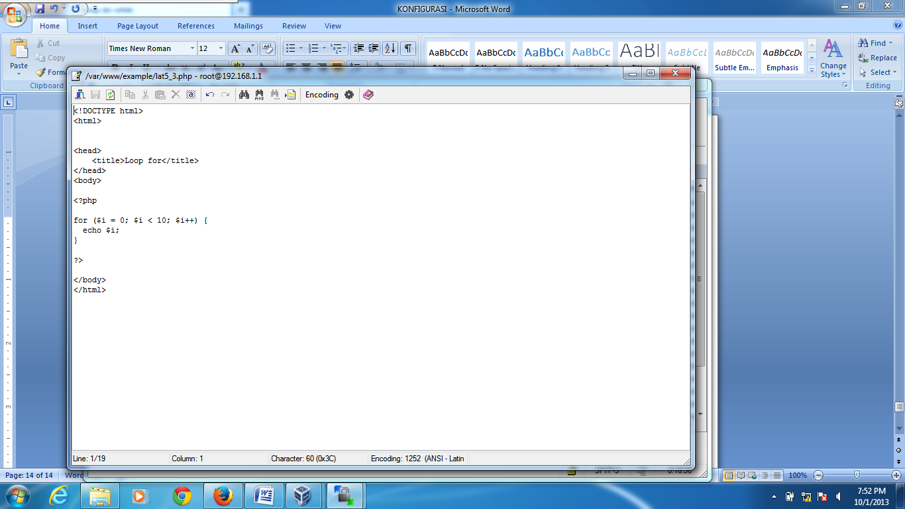

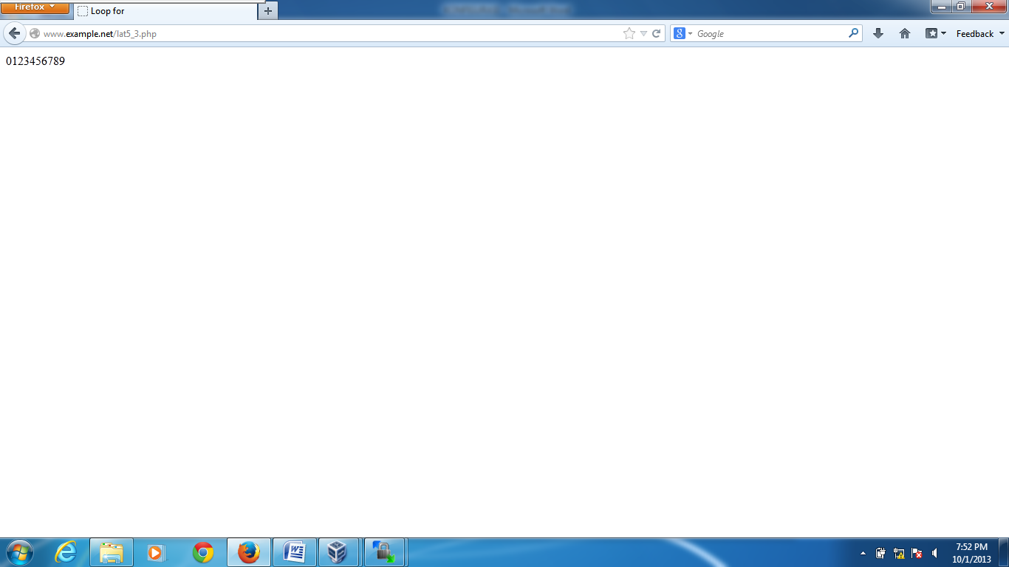

5.4 Pengulangan foreach

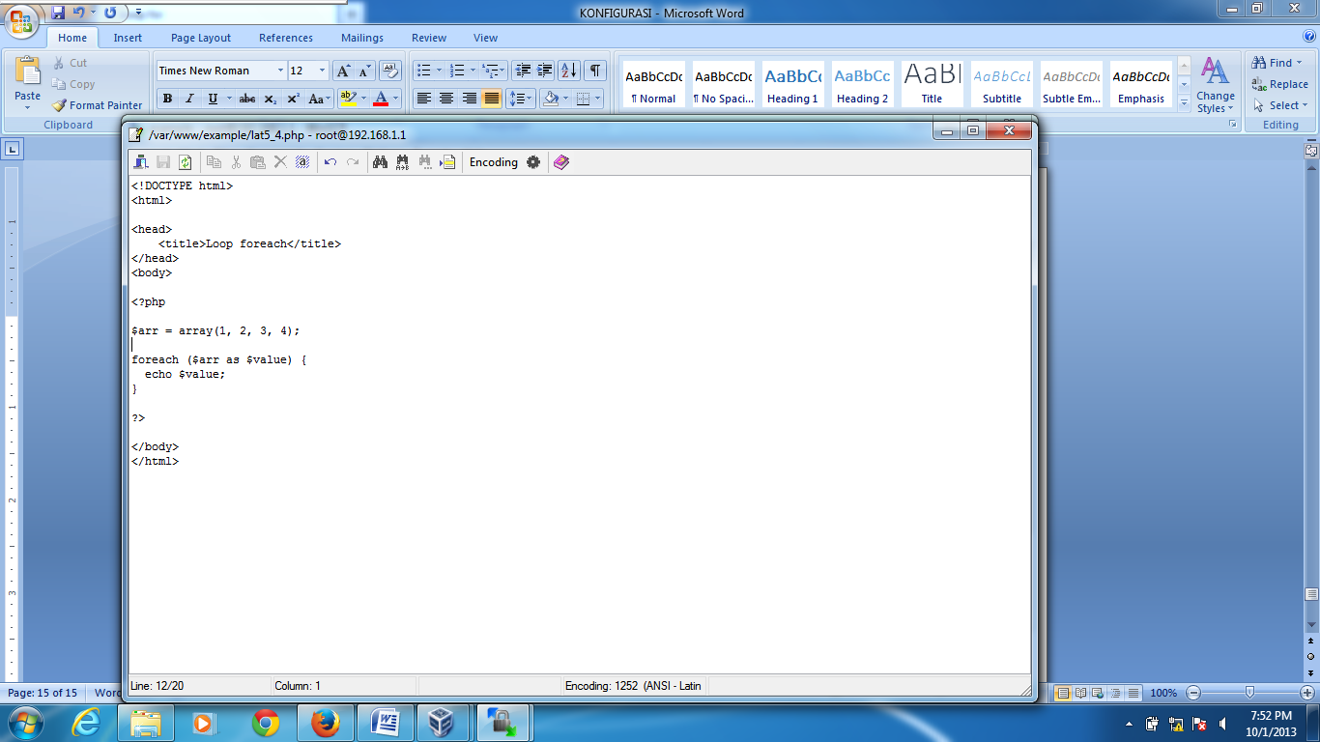

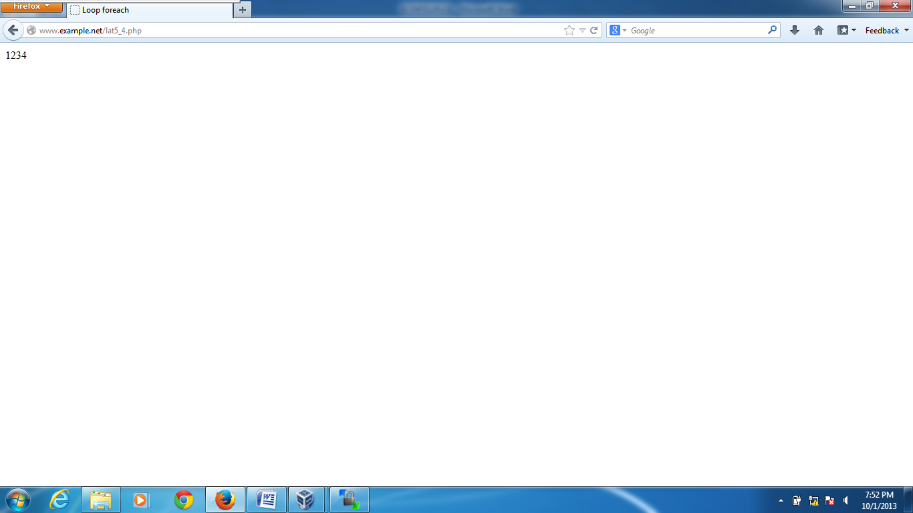

Penjelasan :

Pengulangan while akan melakukan looping sampai variable i bernilai 10, pengulangan do-while akan melakukan proses do dan kemudian melakukan looping proses do sampai variable I bernilai 10, pengulangan for akan melakukan looping sesuai kondisi yang telah ditetapkan, pengulangan foreach dapat dilakukan untuk melakukan pemindahan variable ke variable lain.

1. Fungsi dan Prosedur

Syntax :

<!DOCTYPE html PUBLIC "-//W3C//DTD HTML 4.0 Transitional//EN">

<html xmlns="http://www.w3.org/1999/xhtml" xml:lang="en" lang="en">

<head>

<title>Fungsi dan Prosedur</title>

</head>

<body>

<p>Definisi Fungsi/Prosedur</p>

<?php

//Contoh prosedur

function do_print() {

//mencetak informasi timestamp;

echo time();

}

//Memanggil prosedur

do_print();

echo '<br />';

//contoh fungsi penjumlahan

function jumlah($a, $b) {

return ($a + $b);

}

echo jumlah(2,3); //output: 5

?>

<p>Argumen Fungsi/Prosedur</p>

<?php

/**

* Mencetak string

* $teks nilai string

* $bold adalah argumen opsional

*/

function print_teks($teks, $bold = true) {

echo $bold ? '<b>' .$teks. '</b>' : $teks;

}

print_teks('Indonesiaku'); //Mencetak dengan huruf tebal

print_teks('Indonesiaku', false); //Mencetak dengan huruf reguler

?>

</body>

</html>

Hasil :

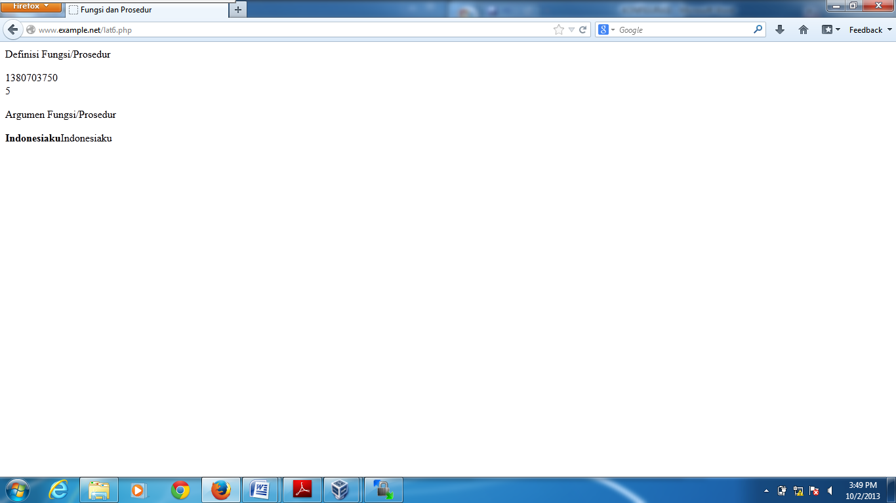

Penjelasan :

Pembuatan dan pemanggilan fungsi/prosedur pada PHP sama dengan pembuatan dan pemanggilan funsi/prosedur pada C++, pada pembuatan fungsi/prosedur perlu memberikan argument yang nantinya bisa dijadikan nilai default dari suatu fungsi/prosedur.

1. **STUDI KASUS**
2. Buat fungsi greeting yang menerima argument integer jam (format 24 jam) dan mengembalikan nilai string (Selamat Pagi, Selamat Siang, atau Selamat Malam). Jika nilai tidak memenuhi maka akan mengembalikan string kosong.

Syntax :

<!DOCTYPE html>

<html>

<head>

<title> Studi Kasus 1 </title>

</head>

<body>

<?php

function greeting($h, $m, $s){

if ($h <= 23 && $m <= 60 && $s <=60){

if (($s >= 0 && $m >= 0 && $h == 0) || ($s < 60 && $m < 60 && $h == 11)){

echo "Selamat Pagi";

} elseif (($s >= 0 && $m >= 0 && $h == 12) || ($s < 60 && $m < 60 && $h == 17)){

echo "Selamat Siang";

} elseif (($s >= 0 && $m >= 0 && $h == 18) || ($s < 60 && $m < 60 && $h == 20)){

echo "Selamat Sore";

} elseif (($s >= 0 && $m >= 0 && $h == 21) || ($s < 60 && $m < 60 && $h == 23)){

echo "Selamat Malam";

}

}

}

greeting(0,59,59);

?>

</body>

</html>

Hasil :

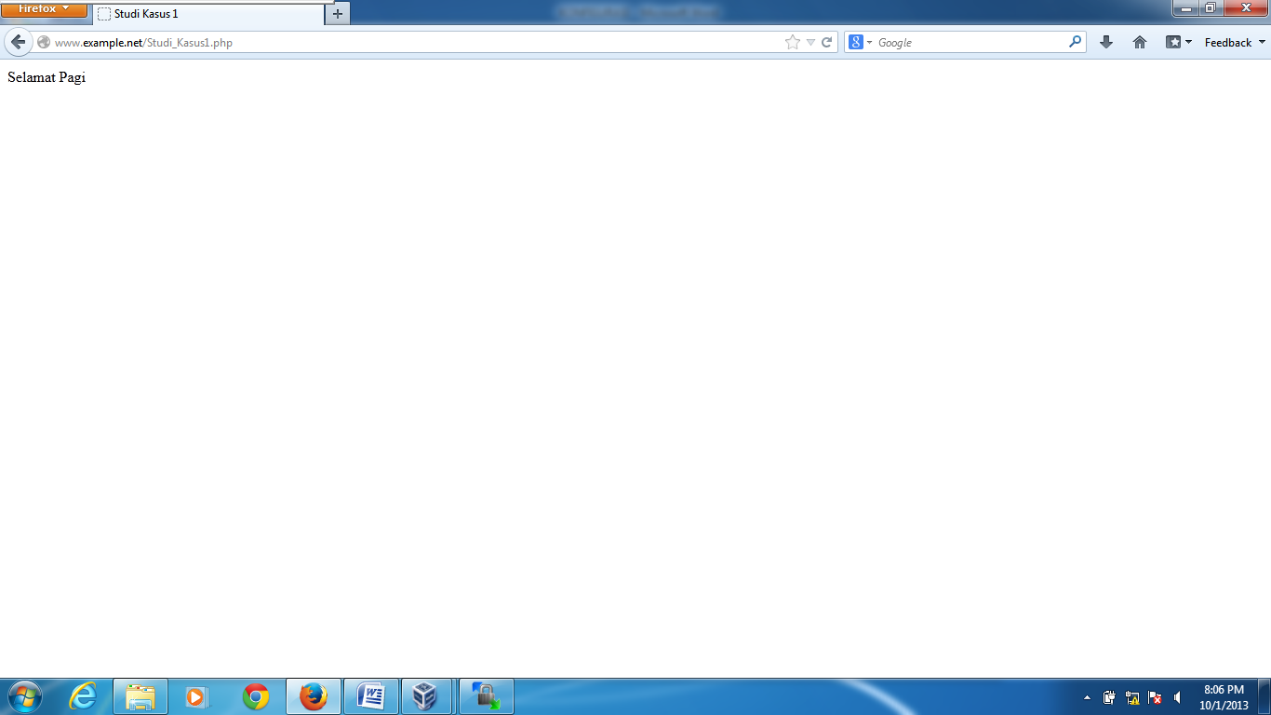

Penjelasan :

Fungsi greeting dibuat dengan mengkombinasikan fitur seleksi if-elseif.

1. Buat fungsi sederhana untuk men-generate matriks sel pada tabel. Misalkan diberikan argument 3 (baris) dan 4 (kolom), maka program akan menampilkan tabel berisi 3 baris dan 4 kolom sel.

Syntax :

<!DOCTYPE html>

<html>

<head>

<title>Studi Kasus 2</title>

</head>

<body>

<?php

function tabel($baris, $kolom){

echo "<table border=1>";

for($i = 1; $i <=$baris; $i++){

echo "<tr height=100>";

for($j = 1; $j <=$kolom; $j++){

echo "<td width=100></td>";

}

echo "</tr>";

}

echo "</table>";

}

tabel(3,4);

?>

</body>

</html>

Hasil :

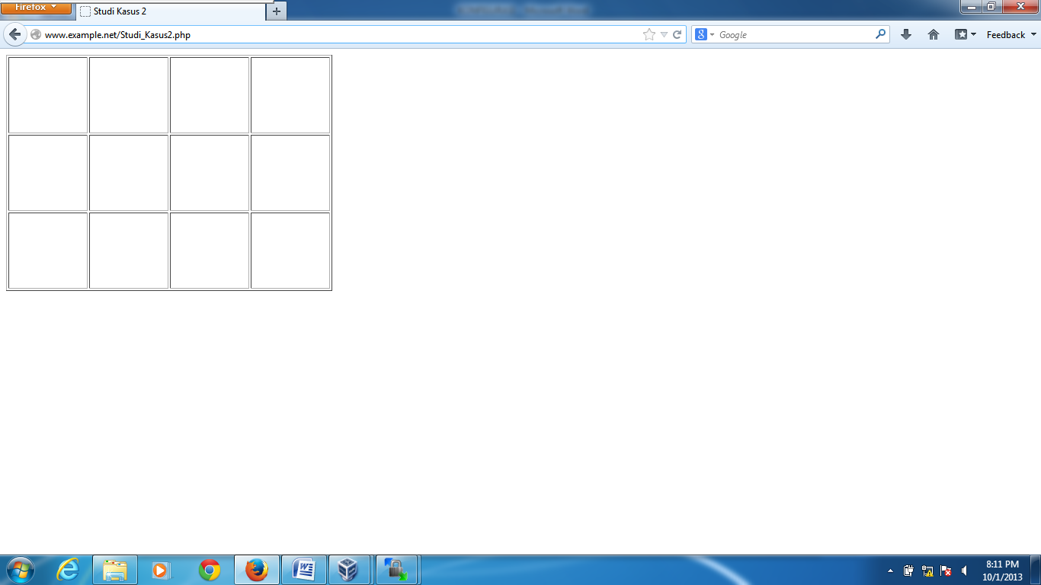

1. **TUGAS PRAKTIKUM**
2. Uraikan secara ringkas mengenai passing argument di PHP dan berikan contoh passing by value dan by reference.

Syntax :

<!DOCTYPE html>

<html>

<head>

<title> Passing By Value dan By Reference </title>

</head>

<body>

<?php

function byvalue($bilangan){

$bilangan++;

}

function byref(&$bilangan){

$bilangan++;

}

$masukan = 4;

$masukan2 = 4;

byvalue($masukan);

byref($masukan2);

echo "Nilai asli = ".$masukan."<br/>";

echo "Hasil pass by value = ".$masukan."<br/>";

echo "Hasil pass by reference = ".$masukan2;

?>

</body>

</html>

Hasil :

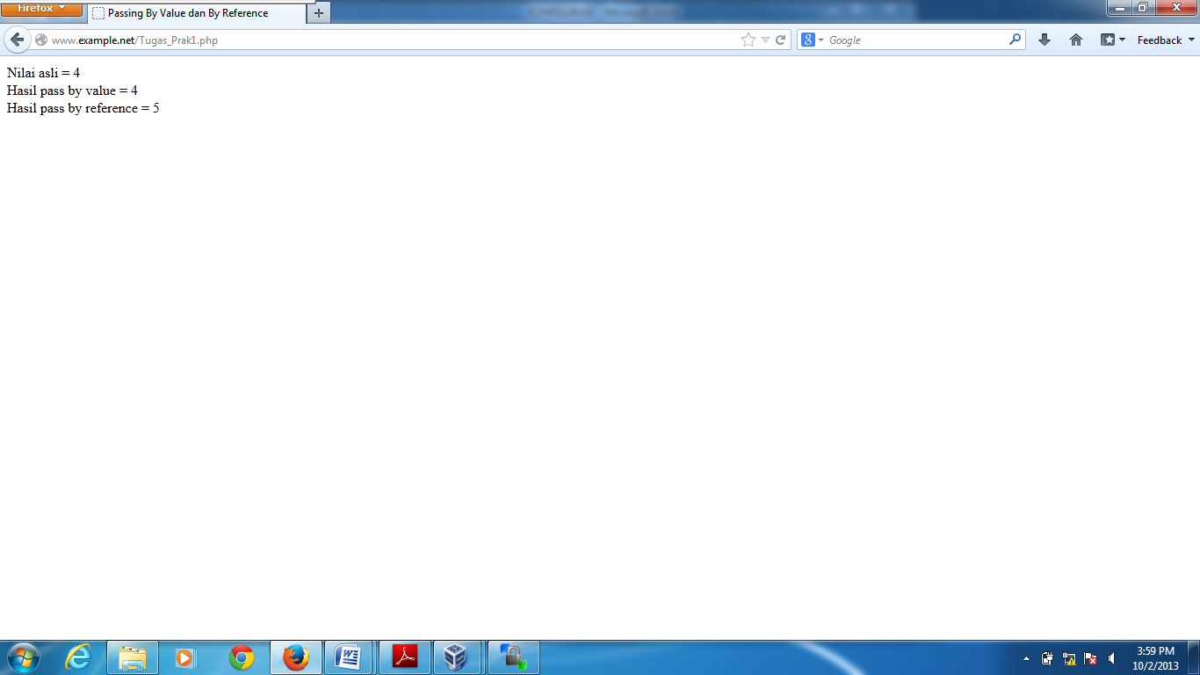

1. Buat program sederhana untuk men-generate sel tabel secara fleksibel. Tekniknya, buat sebuah fungsi yang menerima argument berupa jumlah sel dan jumlah kolom. Jadi, pembentukan sel tabel didasarkan pada nilai jumlah sel dan jumlah kolom yang diberikan. Sebagai contoh, hasil program dengan argument 12 (sel) dan 3 (kolom).

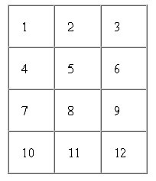

Syntax :

<!DOCTYPE html >

<html>

<head>

<title>Tabel Fleksibel</title>

</head>

<body>

<?php

$rows=3;

$cells=10;

$columns=4;

$width = $columns * 50;

echo "<table width=".$width." border=1>";

$rw = 0;

$cel = 1;

while ($rw < $rows && $cel <= $cells){

echo "<tr>";

$col = 0;

while ($col < $columns){

if ($cel <= $cells){

echo "<td><div align=center>".$cel."</div></td>";

$cel++;

}

$col++;

}

echo "</tr>";

$rw++;

}

echo "</table>";

?>

</body>

</html>

Hasil :

